МИНИСТЕРСТВО НАУКИ И ВЫСШЕГО ОБРАЗОВАНИЯ РОССИЙСКОЙ ФЕДЕРАЦИИ

Федеральное государственное бюджетное образовательное учреждение высшего образования

«Донецкий национальный технический университет»

Факультет ИСП

Кафедра ПИ им Л.П. Фельдмана

Лабораторная работа № 1

на тему: «Базовые принципы работы с системами контроля версий»

Проверил:

ст. пр. каф. ПИ

Филипишин Д.А.

Выполнил:

ст. гр. ПИ-21в

Чащин А. Ю.

Донецк – 2025

Тема

Вариант 6. Видео игра RPG (Аналогичная DarkSouls);

Цель работы: получить практические навыки использования систем контроля версий, составить план разработки выбранного проекта.

Задание к лабораторной работе: Зарегистрироваться на github.com или любом другом аналогичном сервисе контроля версий.

Ознакомиться с полученной темой программного проекта. Выписать возможности программного проекта и разделить на модули (последовательности логически связанных фрагментов, оформленных как отдельная часть программы). Модули расписать в официальном стиле, с целью «пригласить» преподавателя в команду разработчиков, то есть так, чтобы преподавателю было понятно, что конкретно потребуется разрабатывать. Отобразить в отчёте к лабораторной работе.

План проекта

“3D игра Fallen Kingdom аналогичная Dark Souls”

**Fallen Kingdom** – это хардкорная экшен-RPG в тёмном фэнтезийном мире, вдохновлённая Dark Souls, но с уникальными элементами, углубляющими мрачную атмосферу и лор разрушенного королевства.

1. Анализ оборудования игрока и автоподстройка параметров игры при старте.
2. Отрисовка интерфейса и система взаимодействия с игроком, создание титульного экрана, главного меню, меню настроек, отрисовка HUD’а, меню паузы, внутриигровой карты, разработка системы сообщений и уведомлений, подсказок.
3. Графика, анимация и визуальные эффекты, проработка высокодетализированных моделей персонажей и окружения, реалистичные анимации атак, движений, смертей, система частиц, динамическое освещение, тени, отражения.
4. Загрузка и управление открытым миром, его структурами и интерактивными элементами: зоны, соединённые переходами с возможностью бэктрекинга, динамическое освещение и погодные эффекты, объекты окружения, размещение врагов и интерактивных NPC, точек интереса для игрока, сейв-зон.
5. Проработка игровой механики и системы боя, управление персонажем, логика боя. Система урона, выносливости, уклонений и взаимодействия с врагами, система ближнего и дальнего боя, расход выносливости на действия игрока, парирование и контратаки, различные виды оружия и боевых стоек, реалистичная физика ударов и столкновений.
6. Проработка искусственного интеллект врагов и боссов: различные типы ИИ (обычные враги, полу-боссы, боссы), реакция на действия игрока (атака, скрытность, использование магии), различные фазы боссов с изменяющейся тактикой, преследование, отступление и командная работа врагов.
7. Система развития персонажа, управления снаряжением и ресурсами, развитие характеристик (сила, ловкость, интеллект и т. д.), различные билды и классы персонажа, инвентарь и экипировка, улучшение оружия и артефактов, алхимия, крафт, расходуемые предметы.
8. Проработка сюжета, нарративного окружения, системы диалогов, взаимодействия с NPC, нелинейность прохождения игры, различные концовки, зависящие от решений игрока.
9. Создание звуковой атмосферы игры, включая фоновую музыку, звуки окружения, шум ветра, капель воды, шагов по разным поверхностям, звуковые эффекты боя - ударов, блоков, парирования. Озвучивание реплик NPC и врагов.
10. Локализация игры.

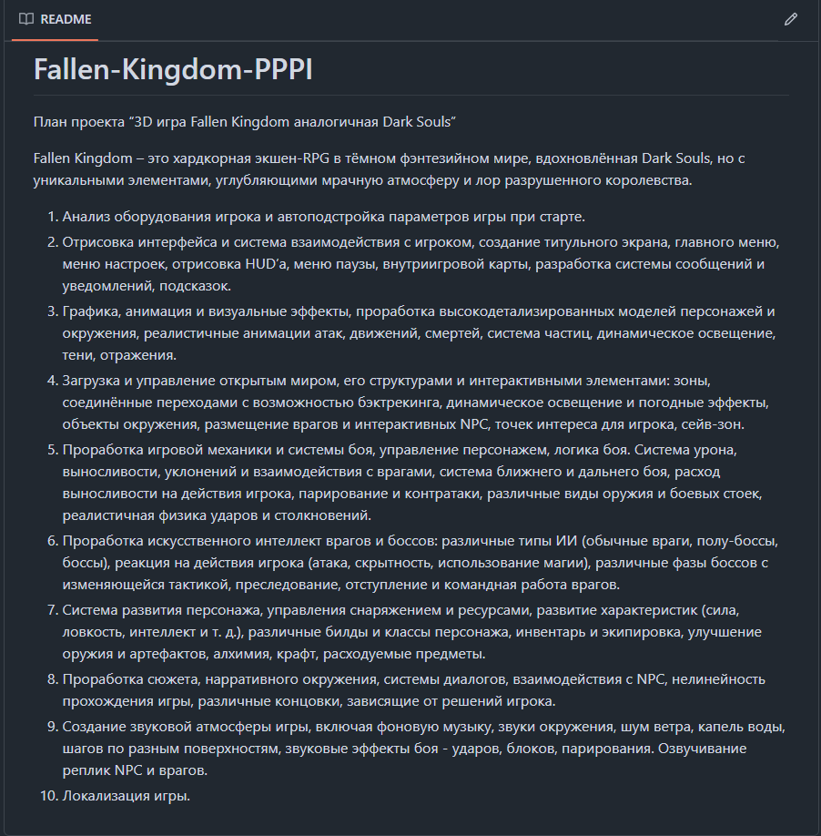

Рисунок 1.1 – План проекта

Ссылка на аккаунт: <https://github.com/0Anchan0>

Ссылка на репозиторий: <https://github.com/0Anchan0/Fallen-Kingdom-PPPI>